网络

1、DNS(域名解析系统)
DNS是什么？
主要用于将域名解析成IP地址。
www.baidu.com ==>110.242.68.4（过程就需要DNS解析，是电脑里配置的DNS）
DNS能干什么？
解析A记录：域名 IP (www.baidu.com ==>110.242.68.4)
MX解析记录 1689783713@qq.com 搭建邮件服务器
PTR 反向解析 110.242.68.4 www.baidu.cmo
DNS A 记录：
浏览器 www.baidu.com 网站服务器ip ip地址对应的网站服务

2、DNS 解析流程原理
DNS 结构
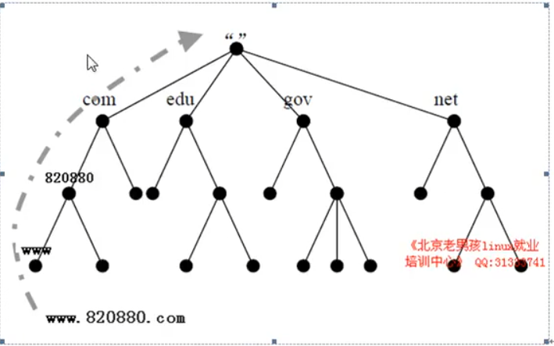
以百度为例 www.baidu.com.
- 首先解析 . 根（在com后面有一个点）全球一共有13台
- 然后解析 com
- 接着解析 baidu
- 最后解析 www
DNS解析流程图
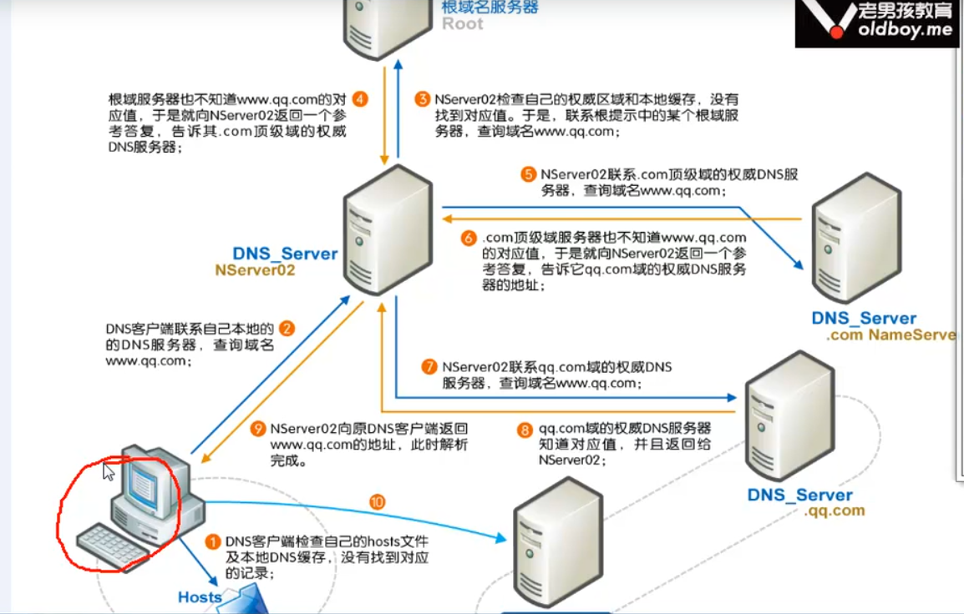

3、DNS解析查询
dig @8.8.8.8 www.baidu.com +trace 命令可用于查看DNS解析过程。
- dig www.baidu.com
- nslookup www.baidu.com
- host www.baidu.com
- ping www.baidu.com

4、配置网卡
配置网卡文件 /etc/sysconfig/network-scripts/ifcfg-ens32
#HWADDR=00:0C:29:3A:CE:35 以太网硬件地址即MAC地址、在虚拟机上没有此项配置
TYPE=Ethernet 上网类型，目前都是以太网
PROXY_METHOD=none
BROWSER_ONLY=no
BOOTPROTO=none 启动协议，获取配置方式有none|bootp|dhcp 三项
DEFROUTE=yes
IPV4_FAILURE_FATAL=no
IPV6INIT=yes 是否支持ipv6
IPV6_AUTOCONF=yes
IPV6_DEFROUTE=yes
IPV6_FAILURE_FATAL=no
IPV6_ADDR_GEN_MODE=stable-privacy
NAME=ens32
#UUID=b1191d38-0e56-4162-a6d2-f3d91166beb4 通用唯一码，在虚拟机上没有
DEVICE=ens32 逻辑设备名
ONBOOT=yes 这个地方为yes，才能保证下次开机启动自动激活网卡
IPADDR=192.168.37.110 linux服务器的固定ip
NETMASK=255.255.255.0 子网掩码
GATEWAY=192.168.37.1 网关
DNS1=114.114.114.114 主DNS, 这里会默认覆盖以及优先于/etc/resolv.conf的配置生效

5. DNS 常用地址
8.8.8.8/114.114.114.114

6 修改主机名的步骤
a) hostname wang (重启会失效不推荐使用哦~)
b) vim /etc/sysconfig/

7 网关
大家都知道，从一个房间走到另一个房间，必然要经过一扇门。同样，从一个网络向另一个网络发送信息，也必须经过一道“关口”，这道关口就是网关。顾名思义，网关（Gateway）是一个网络连接到另一个网络的“关口”。也就是网络关卡。

8. 查看网络配置信息
ifconfg/ip addr

9. 网络及服务排查
检查百度网站是否有故障
- ping www.baidu.com icmp协议（高速公路有没有修通）
- traceroute www.baidu.com 基础检查、各个高速结点有没有修通
- telnet www.baidu.com 80

10. 抓包工具
tcpdump
tcpdump –n icmp –i eth0

11． 重置网络配置
netsh winsock reset

